О внесении изменений в постановление акимата от 9 декабря 2016 года № 549 "Об утверждении регламентов государственных услуг в области животноводства"
Утративший силу
Постановление акимата Костанайской области от 25 апреля 2019 года № 166. Зарегистрировано Департаментом юстиции Костанайской области 29 апреля 2019 года № 8376. Утратило силу постановлением акимата Костанайской области от 8 января 2020 года № 2
Сноска. Утратило силу постановлением акимата Костанайской области от 08.01.2020 № 2 (вводится в действие по истечении десяти календарных дней после дня его первого официального опубликования).
В соответствии с Законом Республики Казахстан от 15 апреля 2013 года "О государственных услугах" акимат Костанайской области ПОСТАНОВЛЯЕТ:
1. Внести в постановление акимата Костанайской области "Об утверждении регламентов государственных услуг в области животноводства" от 9 декабря 2016 года № 549 (опубликовано 6 января 2017 года в Эталонном контрольном банке нормативных правовых актов Республики Казахстан, зарегистрировано в Реестре государственной регистрации нормативных правовых актов под № 6764) следующие изменения:

регламент государственной услуги "Субсидирование на развитие племенного животноводства, повышение продуктивности и качества продукции животноводства", утвержденный указанным постановлением, изложить в новой редакции согласно приложению 1 к настоящему постановлению;

регламент государственной услуги "Субсидирование затрат перерабатывающих предприятий на закуп сельскохозяйственной продукции для производства продуктов ее глубокой переработки", утвержденный указанным постановлением, изложить в новой редакции согласно приложению 2 к настоящему постановлению.
2. Государственному учреждению "Управление сельского хозяйства и земельных отношений акимата Костанайской области" в установленном законодательством Республики Казахстан порядке обеспечить:
1) государственную регистрацию настоящего постановления в территориальном органе юстиции;
2) в течение десяти календарных дней со дня государственной регистрации настоящего постановления направление его копии в бумажном и электронном виде на казахском и русском языках в Республиканское государственное предприятие на праве хозяйственного ведения "Институт законодательства и правовой информации Республики Казахстан" для официального опубликования и включения в Эталонный контрольный банк нормативных правовых актов Республики Казахстан;
3) размещение настоящего постановления на интернет-ресурсе акимата Костанайской области после его официального опубликования.
3. Контроль за исполнением настоящего постановления возложить на курирующего заместителя акима Костанайской области.
4. Настоящее постановление вводится в действие по истечении десяти календарных дней после дня его первого официального опубликования.
Приложение 1
к постановлению акимата
от 25 апреля 2019 года
№ 166

Приложение 2
к постановлению акимата
от 9 декабря 2016 года
№ 549
Регламент государственной услуги "Субсидирование на развитие племенного животноводства, повышение продуктивности и качества продукции животноводства"
1. Общие положения
1. Государственная услуга "Субсидирование на развитие племенного животноводства, повышение продуктивности и качества продукции животноводства" (далее – государственная услуга) оказывается местным исполнительным органом области (государственным учреждением "Управление сельского хозяйства и земельных отношений акимата Костанайской области") (далее – услугодатель).
Прием заявления и выдача результата оказания государственной услуги осуществляется через веб-портал "электронного правительства" www.egov.kz (далее – Портал).
2. Форма оказания государственной услуги: электронная (частично автоматизированная).
3. Результат оказания государственной услуги – уведомление о результатах рассмотрения заявки на получение субсидий по форме согласно приложению 1 к стандарту государственной услуги "Субсидирование на развитие племенного животноводства, повышение продуктивности и качества продукции животноводства", утвержденному приказом Министра сельского хозяйства Республики Казахстан от 28 апреля 2015 года № 3-2/378 "Об утверждении стандартов государственных услуг в области животноводства" (зарегистрирован в Реестре государственной регистрации нормативных правовых актов под № 11284) (далее – Стандарт), либо мотивированный ответ услугодателя об отказе по основаниям, указанным в пункте 10 Стандарта.
Форма предоставления результата оказания государственной услуги –электронная.
Услугополучателю направляется уведомление в "личный кабинет" в форме электронного документа, подписанного электронной цифровой подписью (далее – ЭЦП) уполномоченного лица услугодателя.
2. Описание порядка действий структурных подразделений (работников) услугодателя в процессе оказания государственной услуги
4. Государственная услуга через структурные подразделения (работников) услугодателя не оказывается.
3. Описание порядка взаимодействия структурных подразделений (работников) услугодателя в процессе оказания государственной услуги
5. Государственная услуга через структурные подразделения (работников) услугодателя не оказывается.
4. Описание порядка взаимодействия с Государственной корпорацией "Правительство для граждан" и (или) иными услугодателями, а также порядка использования информационных систем в процессе оказания государственной услуги
6. Государственная услуга через Филиал некоммерческого акционерного общества "Государственная корпорация "Правительство для граждан" по Костанайской области не оказывается.
7. Описание порядка обращения и последовательности процедур (действий) услугодателя и услугополучателя при оказании государственной услуги через Портал:
1) услугополучатель осуществляет регистрацию, авторизацию на Портале посредством индивидуального идентификационного номера, ЭЦП;
2) услугополучатель производит выбор электронной государственной услуги, заполнение полей электронного запроса и прикрепление пакета документов;
3) услугополучатель производит удостоверение электронного запроса для оказания электронной государственной услуги посредством ЭЦП;
4) услугодатель осуществляет обработку (проверку, регистрацию) электронного запроса услугополучателя;
5) услугополучатель получает уведомление о статусе электронного запроса и сроке оказания государственной услуги, указанного в пункте 4 Стандарта, в "личный кабинет" услугополучателя на Портале;
6) услугодатель направляет в "личный кабинет" услугополучателя результат оказания государственной услуги в форме электронного документа, подписанного ЭЦП;
7) услугополучатель получает результат оказания государственной услуги через Портал в "личном кабинете" услугополучателя.
8. Функциональные взаимодействия информационных систем, задействованных в оказании государственной услуги через Портал, приведены в диаграмме согласно приложению к настоящему Регламенту.
Приложение к Регламенту
государственной услуги
"Субсидирование на развитие
племенного животноводства
повышения продуктивности и
качества продукции
животноводства"
Диаграмма функционального взаимодействия информационных систем, задействованных в оказании государственной услуги через Портал

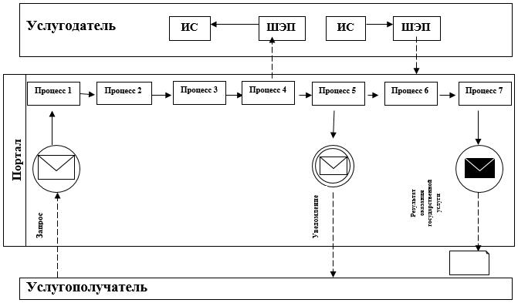

Условные обозначения:

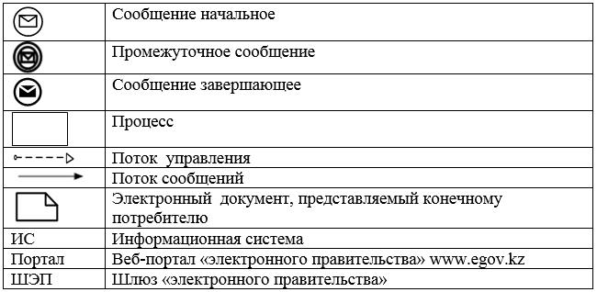

Приложение 2
к постановлению акимата
от 25 апреля 2019 года
№ 166

Приложение 3
к постановлению акимата
от 9 декабря 2016 года
№ 549
Регламент государственной услуги "Субсидирование затрат перерабатывающих предприятий на закуп сельскохозяйственной продукции для производства продуктов ее глубокой переработки"
1. Общие положения
1. Государственная услуга "Субсидирование затрат перерабатывающих предприятий на закуп сельскохозяйственной продукции для производства продуктов ее глубокой переработки" (далее – государственная услуга) оказывается местным исполнительным органом области (государственное учреждение "Управление сельского хозяйства и земельных отношений акимата Костанайской области") (далее – услугодатель).
Прием заявок и выдача результатов оказания государственной услуги осуществляются через веб-портал "электронного правительства" www.egov.kz (далее – Портал).
2. Форма оказания государственной услуги: электронная (полностью автоматизированная).
3. Результат оказания государственной услуги – уведомление о перечислении субсидии либо мотивированный отказ в предоставлении государственной услуги в случаях и по основаниям, предусмотренным пунктом 10 стандарта государственной услуги "Субсидирование затрат перерабатывающих предприятий на закуп сельскохозяйственной продукции для производства продуктов ее глубокой переработки", утвержденному приказом Министра сельского хозяйства Республики Казахстан от 28 апреля 2015 года № 3-2/378 "Об утверждении стандартов государственных услуг в области животноводства" (зарегистрирован в Реестре государственной регистрации нормативных правовых актов под № 11284) (далее – Стандарт).
Форма предоставления результата оказания государственной услуги: электронная.
Услугополучателю направляется уведомление о результате оказания государственной услуги в форме электронного документа, согласно приложениям 1 и 2 к Стандарту.
2. Описание порядка действий структурных подразделений (работников) услугодателя в процессе оказания государственной услуги
4. Государственная услуга через структурные подразделения (работников) услугодателя не оказывается.
3. Описание порядка взаимодействия структурных подразделений (работников) услугодателя в процессе оказания государственной услуги
5. Государственная услуга через структурные подразделения (работников) услугодателя не оказывается.
4. Описание порядка взаимодействия с Государственной корпорацией "Правительство для граждан" и (или) иными услугодателями, а также порядка использования информационных систем в процессе оказания государственной услуги
6. Государственная услуга через Филиал некоммерческого акционерного общества "Государственная корпорация "Правительство для граждан" по Костанайской области не оказывается.
7. Описание порядка обращения и последовательности процедур (действий) услугодателя и услугополучателя при оказании государственной услуги через Портал:
1) услугополучатель осуществляет регистрацию, авторизацию на Портале посредством индивидуального идентификационного номера, электронной цифровой подписи (далее – ЭЦП);
2) услугополучатель производит выбор электронной государственной услуги, заполнение полей электронного запроса и прикрепление пакета документов;
3) услугополучатель производит удостоверение электронного запроса для оказания электронной государственной услуги посредством ЭЦП;
4) услугодатель осуществляет обработку (проверку, регистрацию) электронного запроса услугополучателя;
5) услугополучатель получает уведомление о статусе электронного запроса и сроке оказания государственной услуги, указанного в пункте 4 Стандарта, в "личный кабинет" услугополучателя на Портале;
6) услугодатель направляет на адрес электронной почты и в "личный кабинет" услугополучателя результат оказания государственной услуги в форме электронного документа, подписанного ЭЦП;
7) услугополучатель получает результат оказания государственной услуги через Портал на адрес электронной почты и в "личный кабинет" услугополучателя.
8. Функциональные взаимодействия информационных систем, задействованных в оказании государственной услуги через Портал, приведены в диаграмме согласно приложению к настоящему Регламенту.
Приложение к Регламенту
государственной услуги
"Субсидирование затрат
перерабатывающих предприятий
на закуп сельскохозяйственной
продукции для производства
продуктов ее глубокой
переработки"
Диаграмма функционального взаимодействия информационных систем, задействованных в оказании государственной услуги через Портал

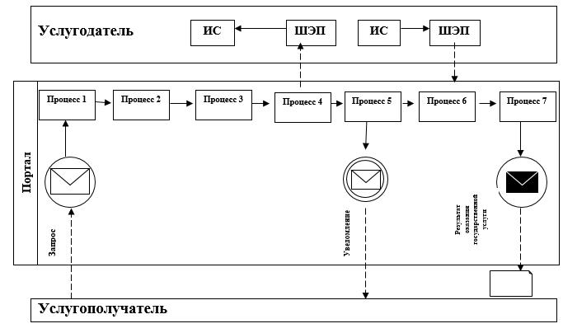

Условные обозначения:

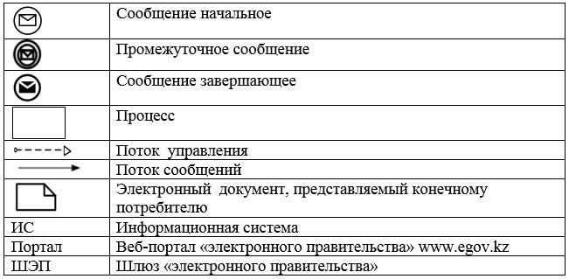

© 2012. РГП на ПХВ «Институт законодательства и правовой информации Республики Казахстан» Министерства юстиции Республики Казахстан

